PROGRAMACIÓ D’AULA · MATERIAL DOCENT

SA01 · Sessions 2 i 3
  - El laboratori de fonts · Verificar abans de compartir
Sessió | Durada | Agrupament | Evidència
2 · Laboratori | 55 min | Equips de 4 | Fitxes d’anàlisi i observació
3 · Verificació | 55 min | Parelles | Llista de control i microcasos
PROPÒSIT Passar de «m’agrada/no m’agrada» a una lectura disciplinada: identificar què pot aportar una font, quins límits té i com contrastar una afirmació digital.

Preparació prèvia
- Imprimir el dossier de l’alumnat a una cara o a doble cara, segons l’ús previst.
- Preparar quatre estacions i una còpia de cada font per equip.
- Projectar el cartell sense revelar inicialment la seua finalitat.
- En la sessió 3, mantindre els microcasos com a simulacions didàctiques.

Sessió 2 · El laboratori de fonts
OBJECTIU Aplicar una pauta comuna a fonts textuals, estadístiques, visuals i orals; diferenciar utilitat i límit.

Temps | Fase | Desenvolupament
0–5’ | Activació | Recorda: què converteix un rastre en font? Classificació ràpida de 4 exemples.
5–12’ | Mini lliçó | Fonts primàries/secundàries i textuals, visuals, estadístiques, orals i materials.
12–18’ | Modelatge | Aplicació guiada de la pauta AUTOR-DATA-CONTEXT-CONTINGUT-FINALITAT-UTILITAT-LÍMITS.
18–42’ | Estacions | Quatre equips; 6 minuts per font. Registrar una evidència i un límit.
42–50’ | Contrast | Cada equip comparteix la font més útil i la més difícil; la classe qüestiona.
50–55’ | Tancament | Exit ticket: una utilitat, un límit i una pregunta pendent.

Mini lliçó essencial
- Font primària: creada en l’època o per un actor del procés estudiat.
- Font secundària: elaborada després per explicar o interpretar el procés.
- La tipologia no determina per si sola la fiabilitat.
- Una font pot ser molt útil per a una pregunta i poc útil per a una altra.
PAUTA AUTOR · DATA · CONTEXT · CONTINGUT · FINALITAT · UTILITAT · LÍMITS. Modela cada pas en veu alta i vincula sempre la utilitat a una pregunta concreta.

Organització de les estacions
Rol | Responsabilitat
Coordinador/a | Controla el temps i reparteix torns.
Lector/a | Llig o descriu la font sense interpretar-la encara.
Secretari/ària | Registra respostes i evidències.
Portaveu | Formula la utilitat i el límit de la font.

Sessió 2 · Fonts i claus orientatives

A · Font textual
Reglament de la Fàbrica Riverton, 1884 (simulat)
1. La jornada començarà a les sis del matí i finalitzarà a les set de la vesprada, amb una hora total de descans. 2. Les absències sense autorització comportaran la pèrdua del jornal. 3. Es prohibeix parlar durant el funcionament de les màquines. 4. Els menors hauran d’obeir les indicacions del cap de sala.

B · Font estadística
Registre laboral de Riverton, 1882–1892 (dades simulades)
1882: 420 treballadors; 34% dones; 18% menors; jornada 12,5 h; 31 accidents.
1887: 510 treballadors; 38% dones; 14% menors; jornada 11,8 h; 27 accidents.
1892: 640 treballadors; 41% dones; 9% menors; jornada 10,9 h; 19 accidents.

C · Font visual
Cartell empresarial, 1892 (simulat)
Un cartell promocional representa una gran fàbrica, xemeneies i finestres il·luminades. El lema associa indústria amb «treball, ordre i futur». No mostra habitatges obrers, contaminació ni accidents.
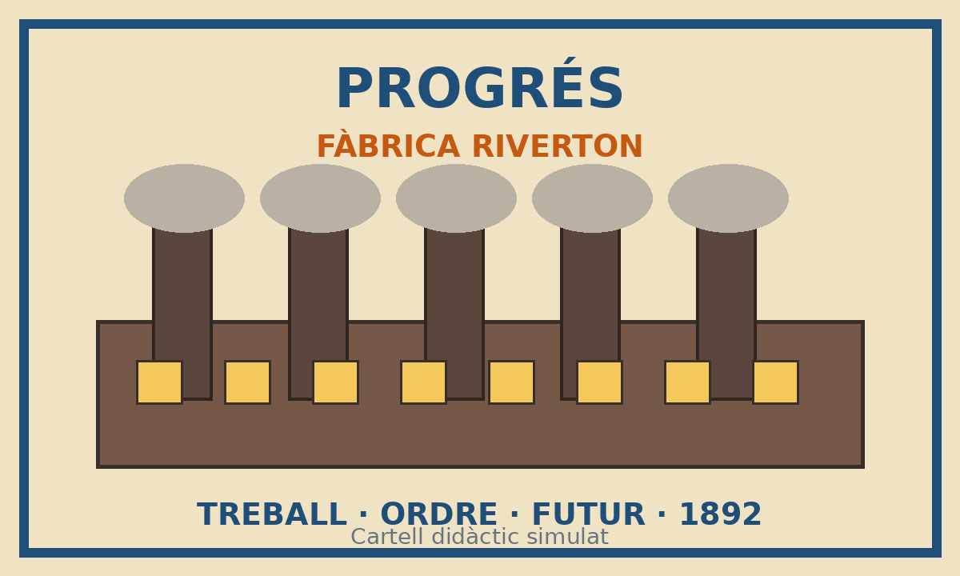

D · Font oral retrospectiva
Testimoni recollit el 1935 (simulat)
«Vaig entrar a la fàbrica amb onze anys. Recorde el soroll, la calor i la por quan s’aturava una màquina. A casa necessitàvem el jornal. Amb els anys, la jornada es va fer més curta, però no tots els encarregats respectaven les normes.»

Sessió 2 · Solucionari orientatiu
Font | Utilitat possible | Límit clau
A | Normes ideals, disciplina i organització formal del treball. | No prova que les normes es compliren ni mostra totes les veus.
B | Mesurar canvis en composició, jornada i accidents. | Dades simulades; cal conéixer criteris de registre i comparar altres fàbriques.
C | Analitzar propaganda empresarial i idea de progrés. | No representa les condicions reals; selecciona una imatge idealitzada.
D | Conéixer experiència percebuda i memòria del treball. | Record retrospectiu, individual i recollit dècades després.

Preguntes de seguiment
- Quina paraula o dada exacta sosté la resposta?
- Per a quina pregunta concreta seria útil aquesta font?
- Quina veu apareix i quina queda fora?
- Quina altra font podria confirmar o matisar el resultat?

Registre ràpid
Equip | Identifica autoria/data | Separa descripció/inferència | Formula utilitat | Detecta límit

Sessió 3 · Verificar abans de compartir
OBJECTIU Practicar la lectura lateral i construir un veredicte provisional, justificat i revisable.

Temps | Fase | Desenvolupament
0–6’ | Activació | Projecta una afirmació viral. Vot inicial: fiable, dubtosa o falsa; justificar.
6–14’ | Modelatge | Protocol SALTA: Surt, Autoria, Localitza, Triangula, Aporta veredicte.
14–38’ | Microcasos | Parelles: cita atribuïda, imatge descontextualitzada i conclusió estadística exagerada.
38–47’ | Posada en comú | Comparar itineraris de verificació, no només respostes finals.
47–52’ | Transferència | Redactar una correcció responsable amb prova i grau de certesa.
52–55’ | Tancament | Llista de control i semàfor personal.

Protocol SALTA
Pas | Pregunta docent
S · Surt de la pàgina | Què trobem sobre aquesta afirmació fora del lloc que la publica?
A · Autoria | Qui ho publica? Té competència, interessos o historial identificable?
L · Localitza l’original | On apareix per primera vegada? Hi ha document, imatge o dades completes?
T · Triangula | Quines fonts independents i fiables coincideixen o discrepen?
A · Aporta veredicte | Què podem afirmar i amb quin grau de certesa? Què queda obert?
MODELATGE Pensa en veu alta: no busques confirmar la primera impressió. Explica per què obris una pestanya, què esperes trobar i què faria canviar el veredicte.

Sessió 3 · Microcasos i solucionari

Microcas 1 · Cita atribuïda
Una publicació afirma: «Napoleó va dir el 1815: “Qui controla el passat controla el futur”». No ofereix obra, discurs, carta ni arxiu; només una imatge amb la frase.

Microcas 2 · Imatge fora de context
Un compte comparteix el cartell de Riverton i assegura: «Fotografia original d’una fàbrica de 1850 que mostra les condicions reals de treball». La imatge porta la data 1892 i és un cartell promocional, no una fotografia.

Microcas 3 · Estadística exagerada
Un titular diu: «Una llei va eliminar completament el treball infantil abans de 1892». El registre simulat mostra que el percentatge de menors baixa del 18% al 9%, però no desapareix, i no identifica per si sol la causa del descens.

Veredictes orientatius
Cas | Veredicte | Prova decisiva
1 | No verificat / atribució dubtosa. | No hi ha font original; cercar corpus, edicions i estudis fiables.
2 | Fals. | La mateixa peça indica 1892 i és un cartell promocional.
3 | Enganyós. | Les dades mostren descens, no eliminació; tampoc demostren causalitat.

Correcció responsable
- Descriu exactament l’afirmació revisada.
- Enllaça o identifica la prova original.
- Evita ridiculitzar qui l’ha compartida.
- Expressa el grau de certesa i els límits.

Avaluació formativa i decisions
Indicador | Assolit | En procés | Suport necessari
Identifica autoria, data i tipus de font.
Distingeix contingut, finalitat, utilitat i límit.
Localitza o reclama la font original.
Contrasta amb fonts independents.
Formula un veredicte proporcional a les proves.

Intervencions segons evidències
- Si confonen font primària amb font fiable: oferir contraexemples.
- Si descriuen sense formular utilitat: afegir «Aquesta font serviria per saber…».
- Si només miren la pàgina original: modelar de nou la lectura lateral.
- Si donen veredictes absoluts: exigir grau de certesa i límit.
CONNEXIÓ AMB LA SESSIÓ 4 Cada alumne seleccionarà una afirmació del banc docent i la convertirà en pregunta investigable amb paraules clau i quatre fonts preliminars.

